Программа «Основные средства». Справочник МОЛ.
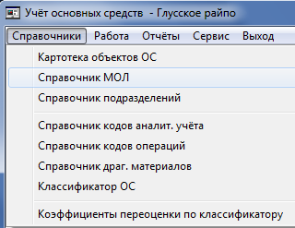
В этом режиме вводятся и корректируются данные о материально ответственных лицах (МОЛ) организации. В главном меню необходимо выбрать раздел «Справочники», затем - «Справочник МОЛ».

Работа осуществляется посредством кнопок на верхней панели:
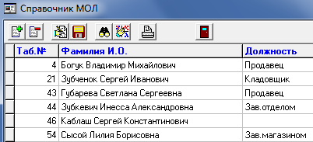
– добавление нового документа (клавиша «F3»);
– удаление текущего документа (клавиша «F8»);
– корректировка документа (клавиша «F4»);
– сохранение изменений (клавиша «F2»);
– поиск в текущей колонке (клавиша «F7»);
– сортировка списка документов по текущей колонке (клавиша «F6» или щелчок по названию колонки);
– печать списка МОЛ (клавиша «F9»);
– выход (клавиша «Esc»).
При добавлении нового сотрудника-МОЛ добавляется пустая строка, где в каждом столбце необходимо ввести соответствующие данные (табельный номер, фамилию, имя и отчество, а также должность). Ввод информации подтверждается клавишей «Enter».

